管理层
统一数据管理
软件设计规格

<管理层数据统一抽象>

修订记录
版本 | 日期 | 修订人 | 修订内容
1.0 | 2022/9/7 | 曾毅 | 初稿

目录
目录 3
1. 问题定义 4
2. 设计考虑 5
3. 主要结构 6
4. 系统流 7
5. 数据结构 7
6. 算法描述 7
7. 接口设计 8
8. 内存与性能影响 9
9. 包/版本考虑 9
10. 最终用户接口 9
11. 配置与约束 10
11.1. 软件限制与约束 10
11.2. 固件限制与约束 10
11.3. 硬件限制与约束 10
11.4. 外部限制和配置 10
12. 测试考虑 11
13. 专利考虑 11
14. 构架基线需求 11
15. 法律与法规考虑 12
16. 产品发展计划 12
17. 需求可跟踪考虑 12
18. 参考资料 12
19. 术语表 13
20. 附件 13
20.1. 评审活动记录 13
20.2. 本文档协助人员 13

[说明1，写具体的软件功能与设计规格时，请将本文中所有的蓝色和红色字体文字删除。]
[说明2，本文每章的标题不能修改，顺序不能调整，但可以在每一章里面细分节，比如2.1、2.1.1等。]
[说明3，应用于“详细设计、三合一详细设计”时，可删除以下“章”，
8. 内存与性能影响 <-- 模块级别的相关内容要放在设计考虑中或主要结构中
9. 包/版本考虑
14. 构架基线需求
15. 法律与法规考虑
16. 产品发展计划 ]

问题定义
【帮助】此章说明要解决的问题。
明确设计涉及的组件包，提供对此组件包的软件需求描述或需求变更描述，后文统称需求描述。
软件需求描述，包括它的“功能与质量属性”及对应的“用例与场景”。
用例与场景的组成角色应该是该组件包，以及其他周边组件包，及/或外部对等体，等。
用例与场景描述，推荐使用“状态机迁移表”表示法。

【帮助2】品质与非功能性需求
需求的定义，除了功能性需求外，还应当考虑非功能性需求，即功能的品质因素。
品质属性有多种分类，用户使用方面的品质因素，一般需要考虑的包括：RAS（可靠性、可用性和可服务性）、易用性、安全性（security）、防护（safety），和可测试性，等等。
性能（如吞吐量）和容量也属于非功能性需求，也需要专门进行分析。
可用性是指在一定条件及境况下，系统维持服务的能力，此处所指的条件及境况，包括：计划内的：如系统升级和组件（包括硬件和软件）升级等；计划外的包括系统资源不足（如内存）、系统意外崩溃、部件故障等。可用性的达成，可以在系统多层次进行考虑，如硬件构成的冗余(如管理板、电源和风扇等)、软件系统以进程方式运行等，都是对系统可用性的支持。
在升级场景中，在具备Active-Active或Active-Standby工作模式的设备中，可以做到ISSU（In-Server Software Update）；而在组件级别，需要提供热补丁升级的支持。

【裁剪说明】本节不能为空。
参考《Connect系统 总体设计》本设计文档覆盖以下图中红色框内部分，
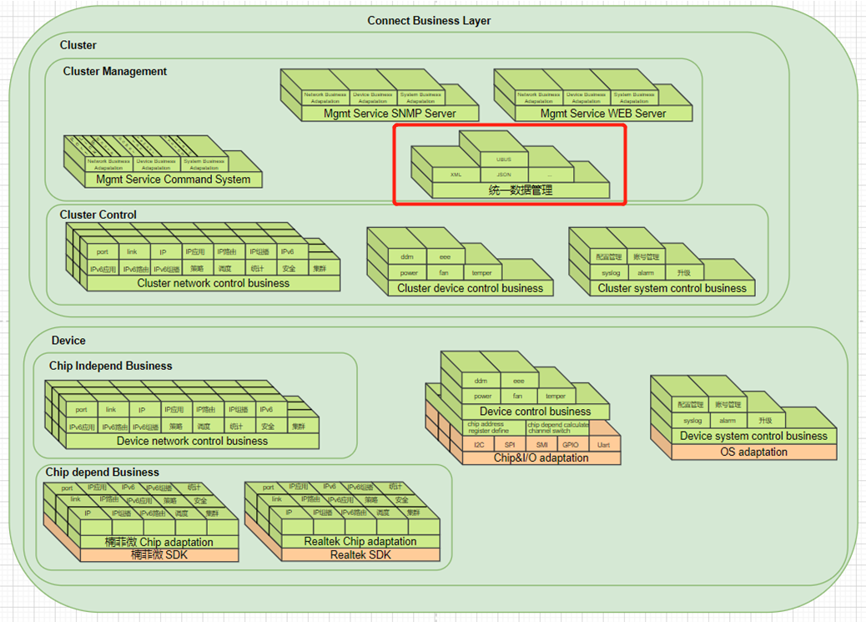
按照Connect传统做法管理层（Cluster Management）和系统控制层（Cluster Control）之间主要依赖IPC系统服务进行访问控制，采用IPC的方式更符合程序设计逻辑，代码的逻辑性和可读性会更好，但是IPC的局限性在于不能对外开放IPC通信的数据格式（过于私有化，呈现的是基于C语言的内部数据结构），而且随着IPC接口的变化会导致管理层的代码跟着进行适配和变动，这对命令行这种设备内部的管理层业务来说也许不算什么，通常命令行开发小组和业务开发小组在一起工作，或者本身就是业务开发小组承担命令行开发工作。但是对其他管理层业务（比如WEB服务）由于开发小组分离内部格式的变动可能会不能及时通知相关人员，另外内部数据由于存在系统依赖等问题其他的管理层业务需要额外关注系统相关性问题（比如字长，大小端等），这无疑提高了管理层业务的开发难度并且降低了整个软件的稳定性。
基于以上问题，现代管理层业务通常采用数据模型语言对数据进行管理，使数据具备跨平台的特性，这种数据模型最大的优势在于通用性较好并且有现成的解释库作为支撑可以方便让数据的在不同的设备以及平台灵活使用，但是由于其考虑了跨平台的通用性导致其至少有一个数据转换层，带来的问题是数据处理的效率更低，基于此优缺点我们考虑设备内部业务仍然采用IPC进行数据通信，而对于外部管理层业务则增加一个数据转换层提供通用的数据模型。

设计考虑
【帮助1】此章分析如何解决问题。
描述软件设计的逻辑。讲解主要的因素，以及设计软件结构时考虑的设计目的。包括性能考虑，可用性目的，设计折中，以及支持有效的软件测试的软件接口和用户接口。包括当错误发生时，能在内存中保留信息或者提供跟踪手段，以及相应的调试考虑（比如debug命令以及选项等）。
如果是对现有产品的代码进行重写，需要说明为什么现有的代码不符合需求。
评估该功能的复杂性以及与其它软件功能点的交互关系。

推荐使用“状态机迁移表”表示法，描述各种处理过程。

【帮助2】
- 设计考虑
  - 功能设计考虑
    - 除按已有的标准、规范或创新自主的标准与规范进行功能设计实现的考虑外，还应评估是否有受影响的功能模块，比如：是否还有其他功能或模块会操作与控制与本设计所涉及的相同的资源，相互间如何进行相容设计。
  - 质量属性设计考虑
    - 可用性设计考虑：给出可用性设计方案。注意：
- 需要对外部/全局的可用性需求进行分析，才能落到组件级别，即可用性以某种系统服务的持续维持为最终目标。
- 在无法预估出错点的情况下，以进程基本运行单位来分析。进程是程序运行的容器，程序错误影响的边界通常限定于进程，所以基于进程分析可用性是最重要的一种方法。
- 分析进程时，要先明确进程视图，即需要指出组件结构图中的各构件是如何映射到进程/线程的。
- 可能存在一个功能支持多个外部需求的情况，如进程的状态备份，可以服务于热备、热补丁和进程重启等
- 设计分析，需要基于过程来分析可用性的场景，需要包括数据模型；关键点：故障检测、状态备份及恢复、一致性检查
    - 性能（包括容量）设计考虑：线程优先级，对高优先级的线程（如核心态线程）需要分析原因，线程、中断运行时间预算与系统响应速度、内存与Cache使用效率及与性能的权衡、带宽使用、数据产消模型的处理与调度策略的应用，等。
      - 比如：对于网管如SNMP/MIB的性能与容量需求，要考虑在性能与容量极限情况下的设计实现，不会对系统对其他事件的响应速度产生负面影响。
    - 可修改性设计考虑：
      - 如何应对将来可能的变化，如功能优化升级、增加、删除；关键器件升级；关联模块或组件变化；等，带来的兼容性问题，以及降低为适应变化所作设计修改的工作量。
      - 如何适应不同产品的需求，快速方便的完成版本定制。如A协议首次实现在86等高端设备，后续可能需要工作在S23等低端接入设备，这几类的硬件平台的处理器与内存资源差异比较大，设计提供何种手段以及算法以适应等。
      - 如何适应不同使用场景的需求，快速方便的完成上点部署。
    - 易用性设计考虑，如何帮助用户理解并操作系统，比如：一些对用户使用的限制与约束，除了写在产品相关手册上以外，能否通过系统软件的实现，防止用户掉入“陷阱”，帮助用户完成其想完成的任务；可能的话，对用户的错误操作，如何降低负面影响；还有其他如，对于需要较长时间才能完成的操作，如何让用户确信，用户的操作正在被忠实的执行中。
    - 安全性设计考虑（如果需要），考虑如何抗攻击；检测、识别与记录攻击；并能够从攻击中恢复。
建议从攻击途径（机密性、完整性、可用性）进行考虑：
- 防止获取控制攻击的考虑
可以导致劫持程序执行流程，转向执行攻击者指定的任意指令或命令，控制系统。威胁最大，同时影响系统的机密性、完整性，甚至在需要的时候可以影响可用性。常见的有如：用户识别、用户名密码的加密、用户访问权限、密码暴破等考虑。
- 防止获取信息攻击的考虑
可以导致劫持程序访问预期外的资源并泄露给攻击者，影响系统的机密性。常见的有如：非法请求、数据传输加密等考虑。
- 防止拒绝服务攻击的考虑
可以导致目标应用或系统暂时或永远性地失去响应正常服务的能力，影响系统的可用性。常见的有如：异常报文、连接耗尽、资源耗尽、访问限制等考虑。
- 攻击信息可记录考虑
攻击者可追溯考虑。

    - 可测试性设计考虑：设计提供测试手段（统计信息、内部状态信息记录等，以及输入/输出方法），方便测试验证功能与质量属性的需求是否得到满足。还有为可能的单元测试提供手段。
  - 设计规则：今后的扩展与修改应遵循的规则，应遵循系统现有的哪些规则，为遵循系统现有的规则，设计应做何考虑。
  - 可能的Errata分析与设计考虑
- 解决方案评估与选择
  - 在上述设计考虑中，可能存在多种解决方案，为评估与选择方案，需要明确选择标准。下表仅为示例，决策评审要素供参考。
  - 标准优先级与权重的确定，主要受四个要素的影响：产品需求、组织目标、技术条件与组织能力。

【裁剪说明】根据设计分析的需要，添加子章节。性能与兼容性的设计考虑不可裁剪，如果不用考虑内存/性能/兼容性等因素，也要明确说明为什么不用考虑。
本章节考虑管理层统一数据管理的设计问题，

模块化和层次结构
从章节1的总体设计功能层次图中可以看出统一数据管理其实是在管理层和系统控制层之间增加了一层数据转换，为什么是增加了一层统一数据转换处理而不是在每个模块内部新增一个数据转换处理的子模块？
其实两种设计方法都有一定的道理，增加统一数据转换层可以让数据转换更灵活，模块和其他相关库的耦合度更小，接口管理更加集中和清晰，对于模块来说本身不关心有这一层的实现只需要提供相关IPC或者API接口就行；而由模块增加子模块的方式模块独立性更强，模块可以通过配置宏实现子模块的开关，这样做更符合Linux系统的风格，由于是子模块其内部大多使用API而非IPC这样整体运行性能也会更高。
考虑到系统的复杂度以及人力资源等因素，还是选择新增一层，这样做的开发难度更低，维护难度更低，需要的人力投入也更少。

业务视图
管理层访问设备业务的流程如下，
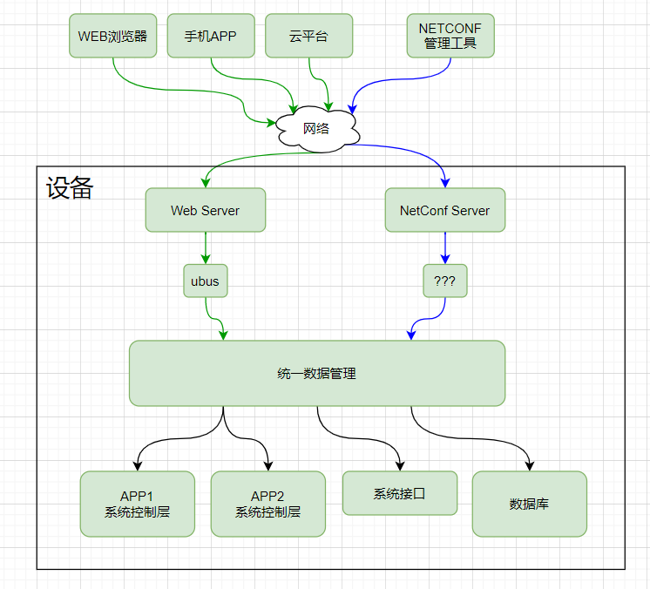
从上图可以看到，管理层数据经过快速转发子系统进入协议栈，最终到达设备的管理层server，server通过相关技术手段和统一数据管理层进行数据交互，统一数据管理和系统控制层之间进行数据交互，所以统一数据管理既承担和server之间的对接，又承担对系统控制层数据的屏蔽，在统一数据管理内部的业务层次结构如下，
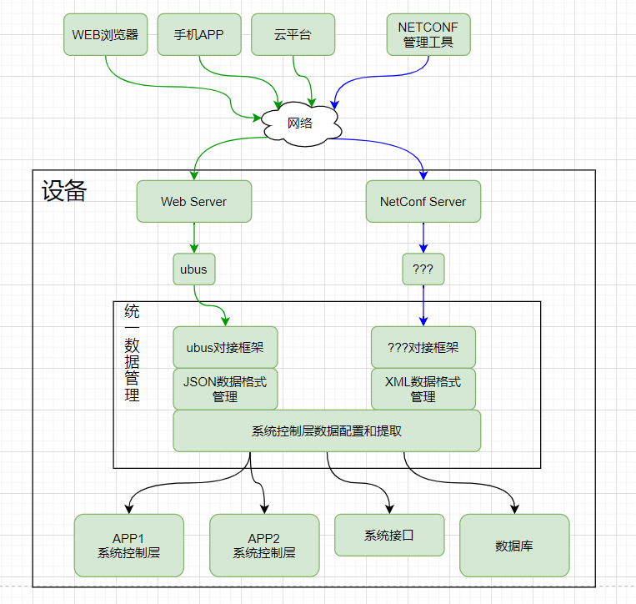

功能视图
统一数据管理的功能视图如下，
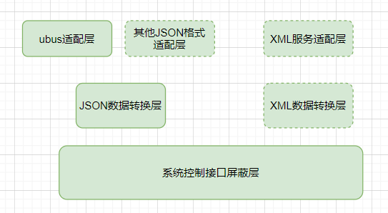

系统控制接口屏蔽层
增加这一层的目的是屏蔽业务接口的细节，比如这个业务是调用IPC实现还是数据库，对于上一层比如JSON数据转换层来说并不关心，有了这一层，以后下面的接口更换上层的代码可以不做修改降低耦合度。
系统控制接口屏蔽层基于上层业务进行代码划分，
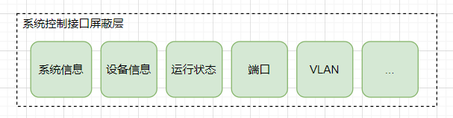

JSON数据转换层
这一层主要进行JSON格式的封装和解封装，由于数据格式和服务有很大的关联性，不同的服务即使都使用JSON也可能采用不同的格式进行处理，所以格式的封装和解封装可能是多份，
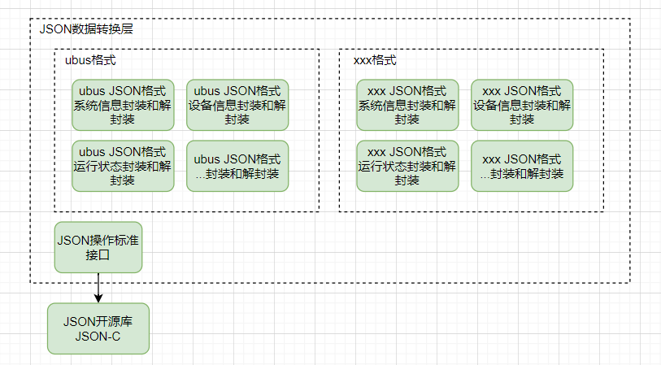

UBUS适配层
UBUS适配层主要进行UBUS的连接，服务的注册和解注册以及和JSON层进行数据交换，
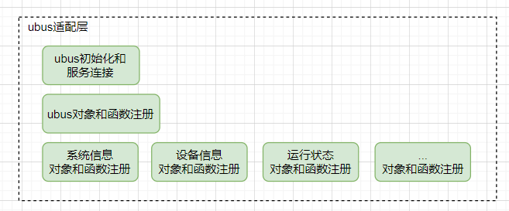

主要结构
【帮助】此章说明经设计分析与决策后形成的结果——解决方案。
描述需求涉及的软件组件，并说明每个软件组件的目的。
描述需求涉及的主要代码结构，以便充分分析潜在的影响以及测试资源。
如果有画组件图，组件颜色请遵循下列的图例。
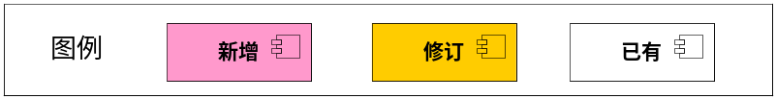
【裁剪说明】这里需要列出源代码的分布框架，包括源代码存放的目录结构、各源文件的功能等。
根据涉及的软件组件结构与代码结构，组织子章节。通常是在总述之后，对涉及的软件组件分别组织子章节进行说明。
<正文>

系统流
【帮助1】此章回顾说明所形成的解决方案，是如何协同工作来解决第一章所提出的问题。
提供一个软件组件间相互影响的一个顶级视图描述。软件运行期间组件间相互交流的图表和描述，可能的描述包括：控制流图，数据流图，状态转变图，时序，组件间的先后顺序，中断处理，定时／序列关系，错误和例外处理，当前运行的以及动态创建和删除的对象，进程，以及其他动态行为有关的方面。
推荐使用“状态机迁移表”表示法进行描述。
【帮助2】对应“功能与质量属性”的“用例与场景”，说明所涉及的组件的动态行为。通常需要多个动态视图，才能覆盖完整的“功能用例与质量场景”，如：关键事件和报文的处理流程。（注意：要完整覆盖，不要因主观认为简单而省略。）
还需要包括模块拆解后衍生的“功能用例与质量场景”。比如：模块加、卸载等。

【裁剪说明】如果软件功能规格和软件设计规格合并为一篇文档，则软件功能规格中的“软件架构”部分可以在这里说明，可以用文字或图表等方式进行描述。
<正文>

数据结构
【帮助】定义新的数据结构的格式，以及对现有数据结构的扩展或修改。并说明数据的作用以及相互间的关系。
【裁剪说明】根据需要，如涉及的组件，组织相应子章节分别说明。如果没有新增或修订数据结构，这里必须明确给出解释。
<正文>

算法描述
【帮助】用来描述顶层的数据结构，API，以及算法的伪代码，以及新增的和修改的代码模块。鼓励使用伪代码，流程图，状态机迁移表，以及自然语言。可能的细节描述包括：
·使用的算法
·约束，依赖，限制，或者软件设计中独特的特性
·软件开始运行时需要的条件
·什么条件下控制权传给其他组件
·错误和例外处理
【裁剪说明】伪代码如果用编码语言书写，在本文档中也需遵循我司的编码标准(详见《TEC00S01-编码标准》)。这一节
<正文>

接口设计
【帮助1】定义组件间的接口，以及提供给外部计算机程序和硬件的接口。包括接口参数，如：
·参数名
·目的
·数据类型
·大小和格式
·范围或者列举出值（如0～99等）。
【帮助2】
组件间的接口，以及组件与外部计算机程序和硬件的接口，形式上有以下几种：（远）过程（函数）调用、消息或/和报文交互、共享数据结构。除了对接口进行静态说明外，还要说明接口的动态行为：即组件间的交互行为说明。
对于函数形式的接口，除按接口函数的要求进行说明外，需要补充的是：对于有返回值的，除了定义返回值外，可能还要说明调用者需要对返回值进行的处理。
对于消息与报文交互形式的接口，需要说明消息与报文的结构定义，交互过程与行为，以及定义的各字段域在此过程与行为中的作用。注意此过程，可能存在“数据产消模型”的设计需求。
对于共享数据结构的接口，需要说明哪些组件在什么情况下会进行“写”操作，哪些组件在什么情况下会进行“读”操作，这些操作过程的一致性如何保障，以及其他可能的约束组件行为的规则。注意：此过程可能存地数据临界区保护的设计需求、保护时长对系统性能的影响以及设计对策等。
上述接口设计的静态表达，可参考下表的组织形式。
Interface  接口名称 | A unique identifier for the interface
Description  描述 | Brief description of the purpose of the interface.
Services  服务 | Name and description of each use case or operation supported by the interface.
Protocol  协议 | Constraints on the order in which the services may be called.
Notes  注意事项 | List of components providing this interface, additional details.
Issues  遗留问题 | List of issues that remain to be resolved
外加可能的函数参数与返回值的数据结构定义、消息结构定义、报文结构定义，共享数据结构定义等。（此为详细设计，这些数据结构的定义，可以放入第5章的数据结构中。）
上述接口设计的动态表达，可以用例场景的方式说明接口的使用与行为过程，包括可能的：调用顺序、接口使用的约束（如：资源使用限制与约定）、是否会阻塞等。

【裁剪说明】如果没有接口，必须明确说明原因。

内存与性能影响
【帮助1】评估对内存的需求。确定对性能的影响，不管是提高还是降低。确定是否存在特殊的性能需求或者限制。评估这个软件特性的复杂性，以及对现有软件特性的影响，对用户接口的影响等，这些会影响软件的向后兼容性。
【帮助2】注意，与第2章的性能（包括容量）的设计考虑不同，此处重点评估与总结说明前面几章的设计结果对系统造成的影响。
【裁剪说明】内存需求/性能影响的分析不可裁剪，如果没有内存需求或性能影响，也要明确说明为什么没有。
<正文>

包/版本考虑
【帮助】描述image包有关的考虑。以及对现有子软件包的影响。（对于RGOS来说，可以理解为对现有分支/软件版本的影响考虑）
【裁剪说明】这个可以增加软件加载的配置项说明。
<正文>

最终用户接口
【帮助】描述最终用户如何使用本产品完成任务。定义用户接口命令，参数，屏幕格式，错误提示信息，以及屏幕快照例子等。也包括用户使用性能(如任务花费时间，成功率等)，安全性考虑，以及适当的命令和错误信息扩展。
对于用户界面上显示的CLI命令中的帮助文字，可以在这里描述。如果这里没有描述，也可以在“源代码”等合适的章节中描述。如果已经在其它的文档中描述，则给出该文档的说明或链接也就可以了。如果都没有描述，则默认采用与Cisco相同的帮助文字。
同时考虑对于使用产品有困难(如残疾人)的人员如何完成任务，特别是用了哪些辅助技术。
产品的外部硬件接口、指示灯、按钮等，也都是用户接口，应根据产品的软硬件接口文档的描述，说明这些外部接口在用户使用过程的功能表现。
【裁剪说明】不可裁剪。若未涉及用户接口变更，需明确说明。
<正文>

配置与约束
【帮助】确定已知的硬件，固件，软件，和外部的配置需求。说明使能该功能或者开始处理过程前，还需要处理哪些事情。其它哪些任务可以或者需要运行？用户何时以及为什么需要运行这些任务？说明在安装（setup）中，该任务是否需要激活。说明实现过程中已知的约束或限制，比如，是否需要符合特定的标准或规范，或者用户还需要知道哪些工作环境或配置方法等。
【裁剪说明】这里也可以增加对硬件结构的补充，比如，对内存大小的限制等。这儿着重讲解硬件对软件的限制，比如不提供某种信号导致软件设计中需要注意的地方或者说限制等（特别是对于驱动的软件功能规格）。
<正文>

软件限制与约束
【帮助】描述已知的限制与约束，包括某个配置下不支持的功能特性，或者目前不支持的一些特性组合。如果有的话，需要描述与其他软件产品和OS间的依赖性。以及为了让使用产品有困难的人员能使用本产品，用的辅助技术有哪些限制和约束。
【裁剪说明】对使用产品有困难的人员能使用本产品的约束，有则描述，没有可以不用写。
<正文>

固件限制与约束
【帮助】描述固件的限制。这里的固件的含义是：由硬件设备，计算机操作指南，设备上驻留的只读的软件一起组成的组合体。以及为了让使用产品有困难的人员能使用本产品，用的辅助技术有哪些限制和约束。
【裁剪说明】对我司来说，固件的理解可以增加BOOT/CTRL/CPLD等，当然也可以进一步扩展为FLASH与其中的各种文件的组合体。
<正文>

硬件限制与约束
【帮助】描述最小的目标系统，以及理论上最大的硬件构造。描述已经支持，但未充分利用的特性。以及为了让使用产品有困难的人员能使用本产品，用的辅助技术有哪些限制和约束。
【裁剪说明】如果没有使用辅助技术，则辅助技术的限制和约束也就不用描述。
<正文>

外部限制和配置
【帮助】描述依赖的外部产品，配置以及其他限制。以及为了让使用产品有困难的人员能使用本产品，用的辅助技术有哪些限制和约束。
【裁剪说明】如果没有使用辅助技术，则辅助技术的限制和约束也就不用描述。
<正文>

测试考虑
【帮助】分析影响，确定测试范围，包括产品与功能的测试覆盖范围。
确定特定的测试设备需求，或者需要外部的测试装置。确定该功能单个测试时的参考配置和环境。如果需要先进行某个测试，这也需要说明。
注：测试可能需要特定的设备，测试软件，测试环境，测试实验室，以及其它辅助的技术等。
【裁剪说明】如果考虑进行外包测试，或者进行各种认证测试，也可以在这里描述。
<正文>

专利考虑
【帮助】识别出系统中可能申请专利的各个方面。
【裁剪说明】如果没有可能申请专利的各个方面，明确说明一下就可以了。
<正文>

构架基线需求
【帮助】如果这个一个新产品的功能规格定义，则需要给出与现有RGOS架构基线（可以认为由一个个的组件组成，如IPV6、组播、单播、QOS等等）的差距分析文档。如果产品第一次发布时，基线中还有功能没有全部产品化，则必须给出后续的路线图。（换句话说：基线的功能是多于新产品的功能的）
如果这是一个现有产品的功能增强规格定义，则需要更新前面提到的差距分析文档，以体现这些增强型功能的实现。
差距分析文档可以基于基线中的一个个组件分别给出。这个分析由软件，硬件，产品组人员一起参与进行。对于架构基线中不需要的组件，需要解释为什么。最后可以汇总为如下的表格：

表格 基线差距分析表
基线中的组件 | 差距分析文档编号
IPV6
组播
安全
MPLS
语音
… …
【裁剪说明】如果没有上述的内容，可以只说明基于哪个分支版本进行开发就可以了。
<正文>

法律与法规考虑
【帮助】产品需要考虑的法律与法规要求（包括以前的和现在的）。这里的法规考虑需要依从系统功能规格中相应章节的说明。
【裁剪说明】这里可以增加说明软件版权方面的考虑。
<正文>

产品发展计划
【帮助】为了产品的可持续发展，需要考虑的需求。包括：保持向后兼容，GUI，管理等。
【裁剪说明】这里也可以增加说明在各种硬件平台上的发展计划等。
<正文>

需求可跟踪考虑
【帮助】需求可跟踪，可以是手工的跟踪，也可以是软件工具来辅助。
为了可跟踪与可测试，如果系统功能规格中需求描述不够细，这里需要把它继续细化。
所有功能需求需要由唯一的标识，需要依据组织的需求跟踪策略，跟踪产品需求到功能需求。
如果项目有独立的需求跟踪矩阵，请提供到该文档的链接。
在这里，需要描述出需求分析活动输出的SRS每一条2级规格，在这篇文档的哪个部分分别得到体现（如果在其他文档中体现，这里也请说明一下参见的文档）。建议用表格的形式逐条说明。如：
2级规格说明 | 在哪个功能元素(如子系统、组件、模块、接口等)中体现 | 主要在哪一章中说明（只要给出主要的1章或1节就可以了）
对于0/1级总体设计，不需要跟踪到2级规格，跟踪到主要的三级模块就可以了。
另外，在本节中说明与本设计有关联的工程文档，关联文档一般指：作为本设计输入的PRD文档、本设计文档细分的下一级设计文档、本设计对应的配置指南、命令参考、以及有依赖关系的其他设计文档等（关联文档可能识别不全，但不能没有）。
【裁剪说明】如果前面的活动没有输出SRS，这里也要给出本文档问题定义中描述的那些指标如何在本文的设计中得到体现。
<正文>

参考资料
【帮助】
<文档名>, <文档信息的简单描述>
<文档名>, <文档信息的简单描述>
<正文>

术语表
【帮助】下面列出本文中英文缩写的词语含义。
<术语1>: <简单的定义>
<术语2>: <简单的定义>
<正文>

附件
【帮助】给出与本文有关的适当的附件，比如日志信息，图表，有用的研究报告，例子等。
<正文>

评审活动记录
【帮助】这里记录文档的评审活动，并跟踪评审问题的关闭。相应的数据有：评审参加者，关注焦点，活动记录等。活动记录包括：问题的描述，提出者，状态（打开或关闭），以及关闭的数据说明等。
作为保存评审活动记录的章节，这里也可以参考外部的评审记录，包括问题的跟踪与关闭等。这些也可以通过相应的评审工具来跟踪。
<正文>

本文档协助人员
【帮助】在本文档的撰写过程中，作者需要与相关利益人进行沟通交流，这个沟通交流应该在发起评审之前进行。这些交流以及交流的人员实际上对本文档的最终完成有促进作用。应尽量避免以评审代替交流。
协助人员
部门/专业组 | 协助者

